امتحان في اللغة الانجليزية – 12 سنة تعليمية
מבחן באנגלית – 12 שנ"ל
English Diploma Exam
(شتاء 2021, קיץ, תשפ"א)
(امتحان نموذجي, מבחן דגם)

ملصق الممتحن

מדבקת נבחן

אנו רואים בקיום טוהר הבחינות משימה חינוכית, ערכית ומוסרית, שהמערכת כולה נקראת להיערך להצלחתה.

באחריות הנבחן/ הנבחנת לשמור על טוהר הבחינות בהתאם לכללים ולהנחיות בע"פ ובכתב על גבי שאלון הבחינה ועל ידי אחראי/ת הבחינה.

نرى بنزاهة الامتحانات مهمه تربوية، وستعمل مختلف المؤسسات المعنية على صيانتها.
ويقع على عاتق الممتحن /ة المحافظة على نزاهة الامتحان وفقاً للنظام والارشادات سواء شفوية او كتابية على دفتر الامتحان.

הוראות לנבחן - تعليمات للممتحن
משך הבחינה: שעה וחצי مدة الامتحان:ساعة ونصف
מבנה השאלון ומפתח הערכה | مبنى الامتحان ومفتاح التقييم
בשאלון זה שני פרקים.  פרק ראשון: הבנת הנקרא - 40 נקודות  פרק שני: הבנת הנקרא - 60 נקודות  סה"כ : 100 נקודות | الامتحان مكون من فصلين:  الفصل الأول: فهم المقروء - 40 درجة  الفصل الثاني: فهم المقروء - 60 درجة  مجموع الدرجات: 100 درجة

חומר עזר מותר בשימוש: מילון דו- לשוני ומילונית
مواد مساعدة يسمح استعمالها: قاموس ثنائي اللغة وجهاز للترجمة الفورية
הוראות מיוחדות | ارشادات خاصة
עליכם לכתוב את כל התשובות בגוף השאלון (במקומות המיועדים לכך). | اكتبوا كُل الأجوبة في نموذج الامتحان (في الأماكن المعدة لذلك)
רשמו את התשובות באנגלית ובעט בלבד. אסור להשתמש בטיפקס | أكتبوا أجوبتكم باللغة الإنجليزية، وبقلم حبر فقط. ممنوع استعمال التبيكس.
בתום הבחינה החזירו את השאלון למשגיח. | عند نهاية الامتحان أرجعوا نموذج الامتحان للمراقب/ ة.

בהצלחה!
بالنجاح!

PART I: ACCESS TO INFORMATION FROM WRITTEN TEXTS (40 points)
פרק ראשון: הבנת הנקרא (40 נקודות) الفصل الأول: فهم المقروء (40 درجة(
קרא את הקטע שלפניך, اقرأوا القطعة التي أمامكم، וענה על השאלות 1-4 שאחריו. ثمّ أجيبوا عن الأسئلة 1-4 التي تليها.
Read the article below and then answer questions 1- 4.
When you are 20
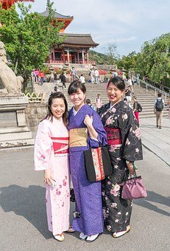
I Seijin no Hi is a public holiday in Japan. It is dedicated* to men and women who have turned 20 years old in the past year. In Japan, this is the age when people can legally drive, drink, smoke and get married without parental permission*.
II It is an annual* celebration that happens on the second Monday in January and it celebrates those people who are 20 years old.
III Before the celebration, an official* in Japan’s local government* usually gives a speech. This speech is about the new position of the young people in Japanese society. After the speech it is time for pictures! The girls typically wear colorful kimonos and the boys wear suits.
IV While it is a happy day for most people, it is an annual* day of remembrance for the parents whose children had passed away* before their 20th birthdays. (Adapted from www.ReadWorks.org)
עבור לעמוד הבא להמשך הבחינה Turn to the next page- to continue
انتقلوا إلى الصفحة التالية للمتابعة
- словарьמחסן מילים – مخزن الكلمات
dedicated | מוקדש | مخصص | посвященный
parental permission | הרשאת הורים | إذن الوالدين | разрешение родителей
annual | שנתי | سنوي | годовой
an official | גורם רשמי | عامل رسمي | официальный представитель
local government | השלטון המקומי | السلطة المحلية | местные власти
passed away | נפטרו | توفوا | умерли
ענה באנגלית על השאלות 1-4 أجيبوا بالانجليزية عن الأسئلة 1-4 על פי הקטע שלפניך. وفقاً للقطعة التي أمامكم.
(40 נקודות( (40 درجة(
Answer questions 1-4 in English according to the articles.
(40 points)

1. Choose TWO things young people can do when they are 20 in Japan. (paragraph I)

They can smoke.

They can get married.

They can leave Japan.

They can travel.

They can get their passports.

They can sell alcohol.
(2X5 points)

2. When is Seijin no Hi celebrated? (paragraph II)

Every month.
- Every year.
- Every February.
- Every second January.

(10 points)
3. An official* talks about (-) (paragraph III)

colorful kimonos and suits.
- young people in Japan.
- parental permission*.
- Japan’s local government*.
(10 points)

4. Seijin no Hi is (-). (paragraph IV)
- a happy day for everybody.
- a happy day for parents.
- not a happy day for everybody.
- not a happy day for children .

(10 points)

PART II: ACCESS TO INFORMATION FROM WRITTEN TEXTS (60 points)
פרק שני: הבנת הנקרא (60 נקודות) الفصل الثاني: فهم المقروء (60 درجة(
קרא את הקטע שלפניך, اقرأوا القطعة التي أمامكم، וענה על השאלות 5-10 שאחריו. ثمّ أجيبوا عن الأسئلة 5-10 التي تليها.

Read the article below and then answer questions 5- 10.
When you are 16
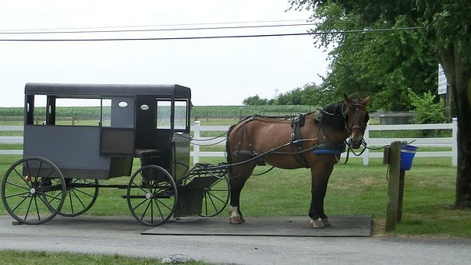
I The Amish are a traditional Christian group that lives in isolation* from modern society. The Amish people live simply and do not use modern technology. As a result, their way of life is very unique*.
a horse-drawn buggy
II Instead of using cars as their transportation, they use horse-drawn buggies. Amish communities* do not rely on* electricity either, which affects the way they live. For example, Amish people cannot use refrigerators and televisions.
III There is a period of time where Amish teenagers are given the opportunity to experience life in modern society. This period is called Rumspringa, which lasts for ten years. During this ten-year period, they can leave their Amish homes on the weekends. Watching television and driving cars are finally allowed* for these teenagers.
IV When they turn twenty-six, they have to choose whether or not to return to Amish life. When someone decides to leave the Amish community, their families don’t talk to them anymore.
(Adapted from www.ReadWorks.org)
-словарьמחסן מילים – مخزن الكلمات
isolation | בידוד | عزلة | изоляция
unique | ייחודי | فريد من نوعه | уникальный
communities | קהילות | مجتمعات | общины
rely on | להסתמך על | يعتمد على | зависят от
allowed | מותר | مسموح | разрешено

ענה באנגלית על השאלות 5-10 أجيبوا بالانجليزية عن الأسئلة 5-10 על פי הקטע שלפניך. وفقاً للقطعة التي أمامكم.
60) נקודות( 60) درجة(
Answer questions 5-10 in English according to the articles.
. (60 points)
5. The Amish are (-) (paragraph I)

people who live in modern society.

people who isolate themselves.
- people who use modern technology.
- people who drive special cars.
Answer: B

(10 points)
6. Why are the Amish unique*? (paragraph I)

They don`t use technology.
- They are Christian.
- They have special cars.
- They live in modern society.
עבור לעמוד הבא להמשך הבחינה Turn to the next page- to continue
انتقلوا إلى الصفحة التالية للمتابعة

7. What means (/אמצעי وسيلة) of transportation do the Amish use?
(paragraph II)

cars

B horse-drawn buggies
C. modern transportation
D. buses

(10 points)
8.
The Amish do not rely* on electricity and that`s why they don`t use (-). (paragraph II)
- horses
- cars
- mobile phones
- Amish transportation
(2X5 points)
9. What is Rumspringa? (paragraph III)

a traditional Christian group that lives in isolation

B. a period when Amish teenagers can experience life in modern society

C. the process of becoming stronger
D. a club where Amish teenagers go

(10 points)
10. What happens if young Amish people decide to stay in modern society?
(paragraph IV)

A. They can drive cars and use horse-drawn buggies.

B. Their families don`t talk to them.

C. They can always return to Amish life.

D. Their families are happy for them.

(10 points) Good Luck!

Answer key:
- a and b
- b
- b
- c
- b
- a
- b
- b
- b
- b

